Отчёт-справка о проведении декады русского языка и литературы в МКОУ «Ново-Дмитриевская » СОШ

2015-2016 учебный год.

С 11 по 21 марта 2015-2016 учебного года в школе проходила Декада по русскому языку и литературе, целью которого являлось привитие интереса к предметам, совершенствование языковых умений, развитие интеллектуальных, творческих способностей обучающихся. Во время декады учителя- предметники провели ряд мероприятий. В подготовке и проведении Декады русского языка и литературы приняли участие все обучающиеся школы. Предметная Декада им показалась интересной и увлекательной. Хочется отметить большую активность учащихся и доброжелательную обстановку, в которой проходили все мероприятия.
11.03.2016г. состоялось открытие Декады, где руководитель ШМО ознакомила присутствующих с планом мероприятий. Затем учащиеся 5б класса под руководством Толакаевой Д.О. выступили с музыкально-литературной композицией «Говорим на русском языке!»
12.03.2016 г. Выставка книг в школьной библиотеке, посвящённая юбилеям писателей:
130 лет со дня рождения русского поэта Н. С. Гумилева
125 лет со дня рождения русского писателя М. А. Булгакова (Абдулкадырова З.С.)
14.03.2016г.После 6-го урока состоялась викторина между учащимися 7б класса по русскому языку «Своя игра». После продолжительной борьбы за первенство победила дружба. (учитель Арсланбекова И.О.)
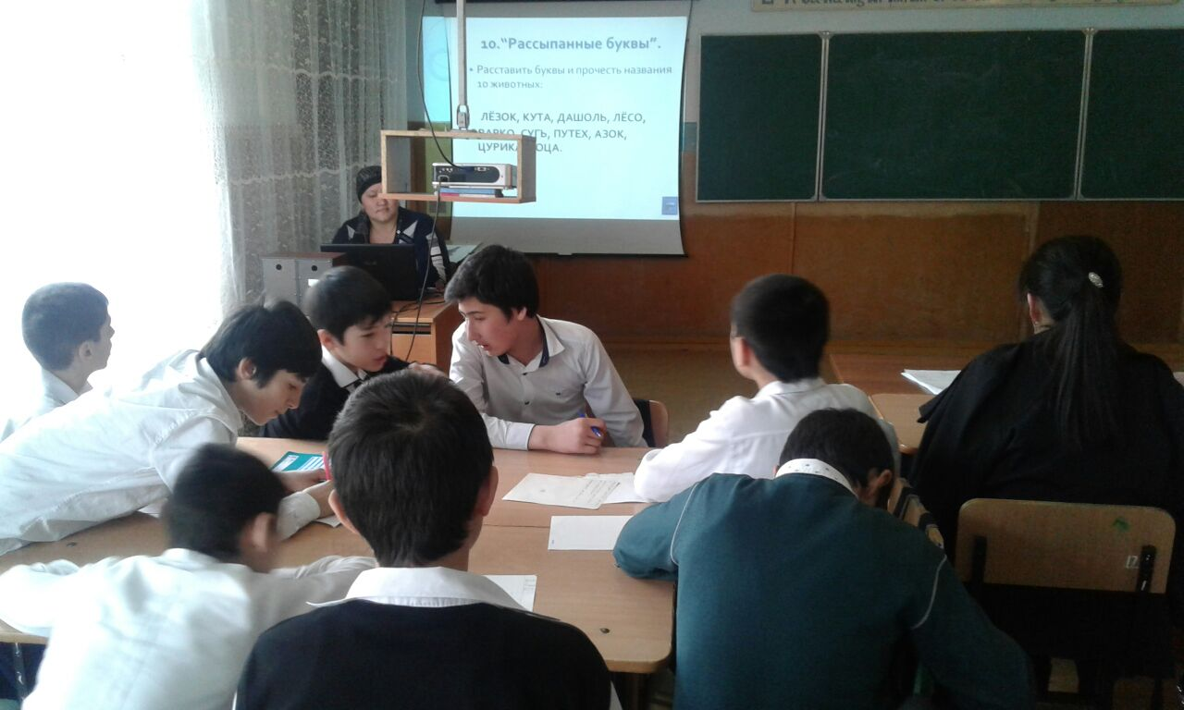

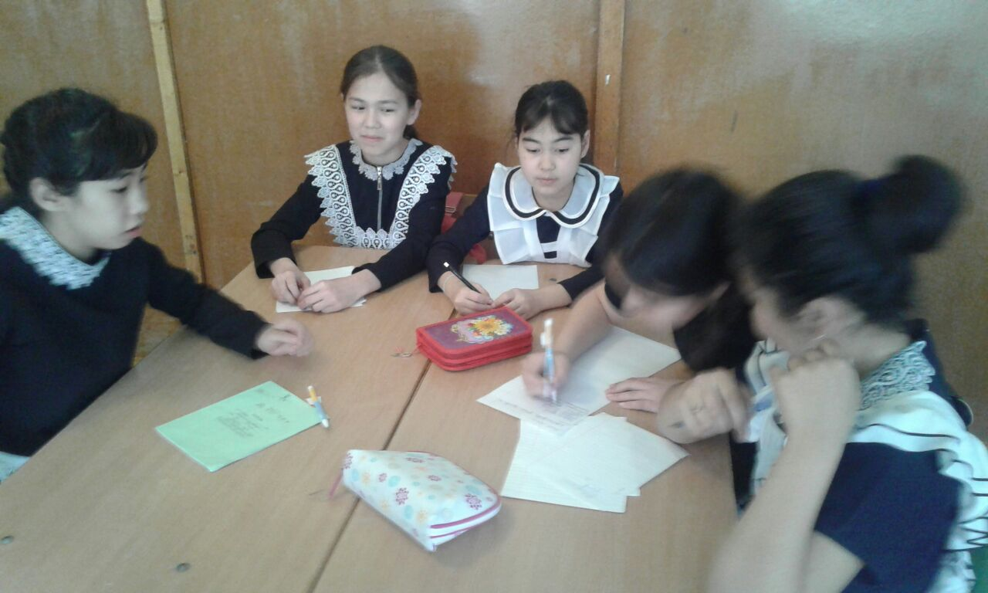

На пятом уроке учителем Бекишиевой Г.Б. был организован фразеологический турнир- КВН для учащихся 6 класса(12ч.35м.)
13.25 в красиво оформленном актовом зале состоялась викторина по русскому языку в 7 а классе. (учитель Манапова К.Т.)
15.03.2016 г. были проведены викторина по русскому языку «Своя игра» в 9б классе, и викторина по русскому языку в 7а классе (учитель Арсланбекова И.О.)
16.03-состоялся смотр учебников и тетрадей. Лучшими в этой номинации стали Дуйсенбиева А.(7б), Караянова Н.(5б). Конкурс лучших рабочих тетрадей. В это же день прошел открытый урок в 7 б классе «Частица как часть речи» (Арсланбекова И.О.). После 6 урока состоялась урок –игра по русскому языку «Умники и умницы» в 8б классе
17.03.2016 1. В фойе школы была организованна выставка лучших иллюстраций, рисунков, эпизодов любимых художественных произведений.
Учителем русского языка и литературы Манаповой К.Т. было дано открытое мероприятие, посвященное 110 летию со дня рождения татарского поэта Мусы Джалиля в 7а кл. «Поэт. Герой. Патриот.»
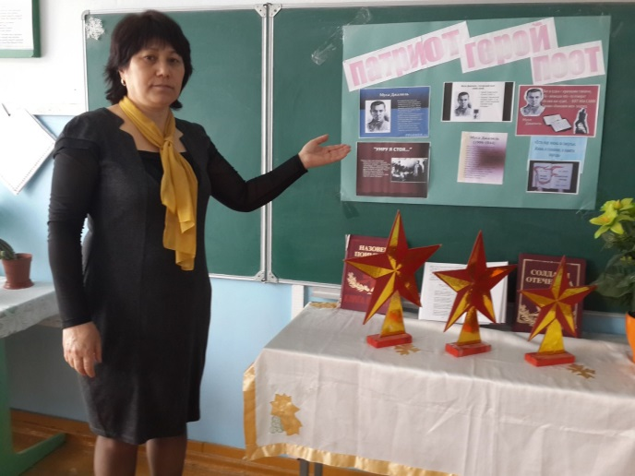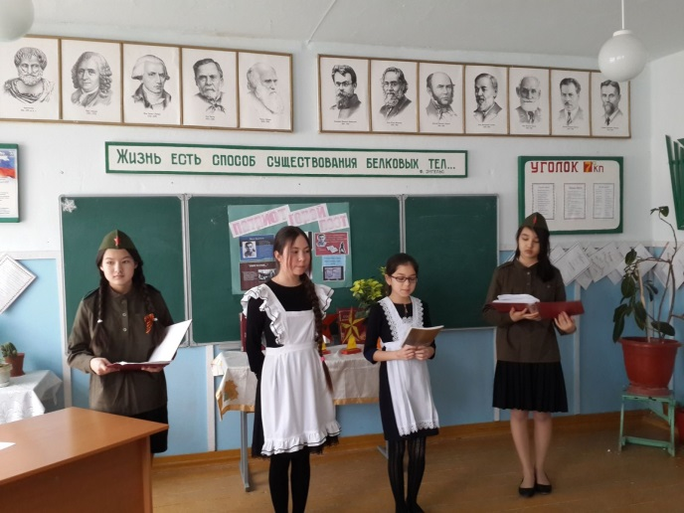

18.03.2016 г.На третьем уроке состоялся открытый урок по рассказу В.Г.Распутина «Уроки французского-уроки доброты», подготовленный учителем Бекишиевой Г.Б.
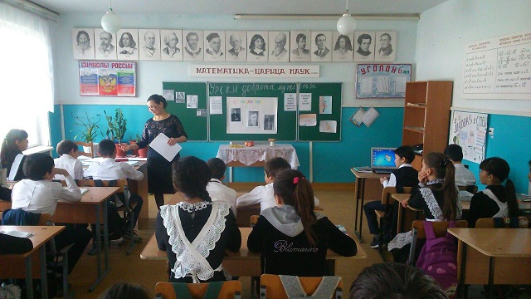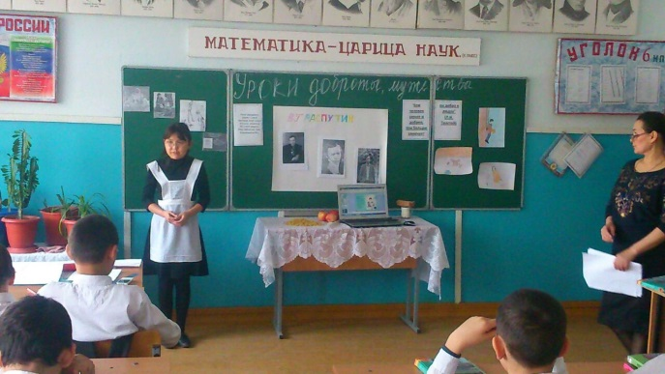

На 6 уроке в 8а классе Янибекова А.И. провела внеклассное мероприятие по русскому языку и литературе "Последний герой-2016". Хорошим знатоком русского языка и литературы оказался Айтлиев С.. Победитель награждён грамотой.
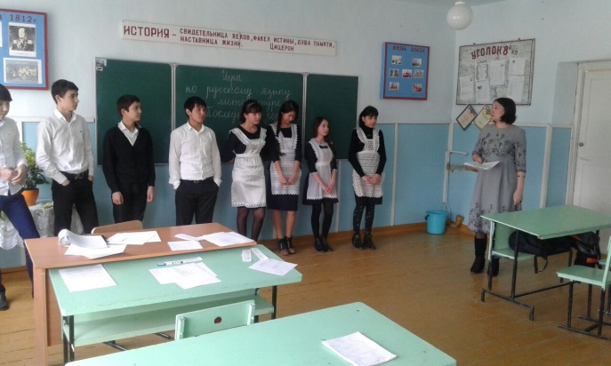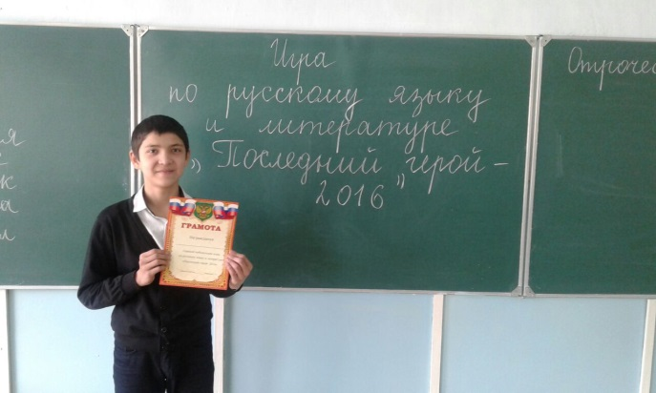
19.03.2016г.В этот день учителями –предметниками был проведен конкурс на лучшего чтеца стихотворения о родной природе среди учащихся 5-11 классов. Победителями конкурса стали 1-
Болекова Р.(8б )
2-Доюнова Р.(6)
3-Янибекова С.(5а)
На третьем уроке учителя-предметники посетили открытый урок-урок подготовки к ЕГЭ в 11 классе, подготовленный учителем Толакаевой Д.О.
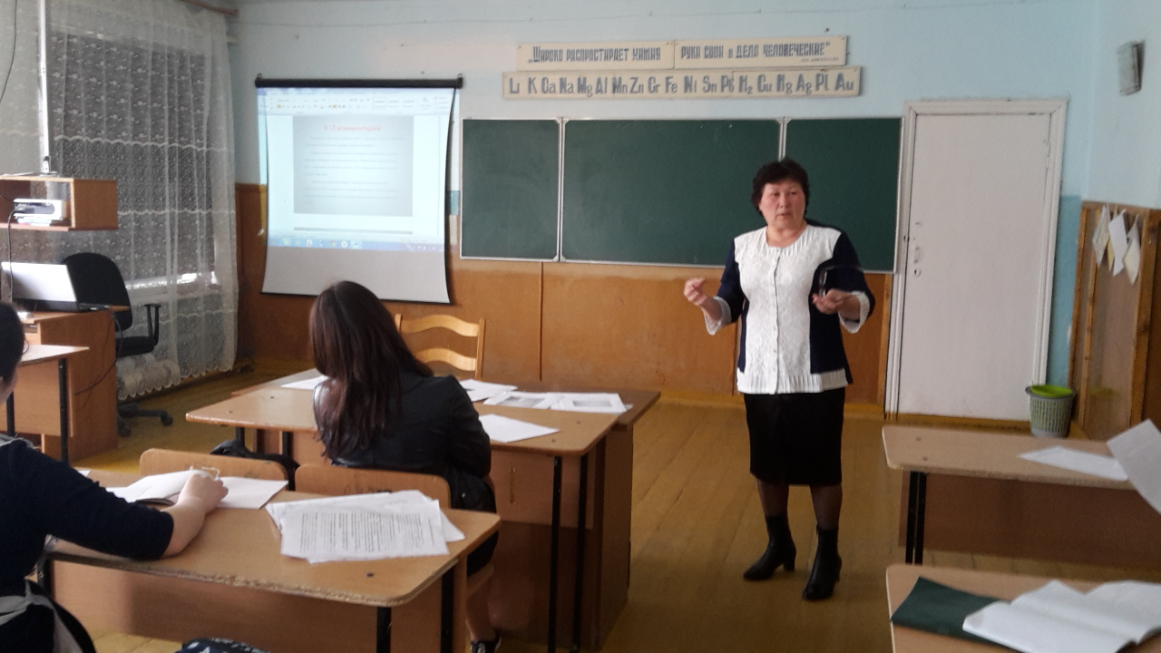
21.-3.2016г. На линейке после 2-ого урока состоялось закрытие, где в торжественной обстановке победители в различных номинациях были награждены Почётными грамотами и ценными призами. После уроков состоялось заседание ШМО учителей русского языка и литературы, на котором предметники делились лучшими достижениями из опыта своей работы, обсуждали насущные проблемы. Затем был обсуждён поэтапный анализ Декады с его достоинствами и недостатками. Следует отметить, что нереализованным остался конкурс на лучшую инсценировку произведения о Великой Отечественной войне по причине недостатка времени на подготовку и нагромождение различных мероприятий и конкурсов на районном уровне. Было решено конкурс перенести конкурс на более позднее время, приурочив его ко дню Победы.
5.03. На линейке после 2-ого урока состоялось закрытие, где в торжественной обстановке победители в различных номинациях были награждены Почётными грамотами .

По мнению учащихся Декадник оставил след в душах детей и подобные мероприятия необходимо проводить в школе.

